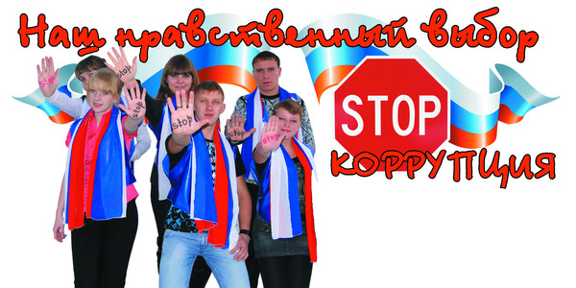
При склонении Вас к даче взятки или при проявлении злоупотреблений служебными полномочиями, просьба сообщать по телефонам доверия:
Сорочинская межрайонная прокуратура | 8(35346) 6-00-12
ОМВД России по Сорочинскому городскому округу | 8 (35346) 4-21-72.
Администрация Сорочинского городского округа | 8 (35346) 4-12-31  8 (35346) 4-10-13
Директор МБУДО СДЮСШОР  Торопова Галина Александровна | 8(35346) 4-62-70  Прием обращений с 9.00 до 13.00  ( с понедельника по субботу)

Ваш звонок не останется без внимания!

